新 书 推 荐

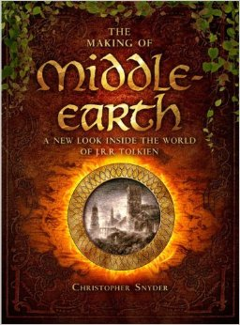
中文书名：《创造中土：窥视托尔金笔下的世界》
英文书名：The Making of Middle-earth: A New Look Inside the World of J. R. R. Tolkien
作 者：Christopher Snyder
出 版 社：Sterling
代理公司：ANA
页 数：352页
出版时间：2013年10月
代理地区：中国大陆、台湾
审读资料：电子稿
类 型：大众社科

内容简介：

J·R·R·托尔金（J. R. R. Tolkien）笔下的《魔戒》（The Lord of the Rings）一直被评为历史上最受喜爱的文学作品。现在，中世纪研究学者兼托尔金研究专家克里斯托弗·斯奈德（Christopher Snyder）将深入剖析托尔金塑造中土世界的源泉——从中世纪欧洲和古希腊的语言、诗歌和神话，到牛津大学的大厅和第一次世界大战的战场。

从书中不难看出，作者对和托尔金相关的一切都充满了热情。同时，这部图文并茂的作品也揭示了托尔金的幻想世界对现代文化的深远影响。

作者简介：

克里斯托弗·A·斯奈德博士（Dr. Christopher A. Snyder）是密西西比州立大学的欧洲史教授和斯克欧尔斯荣誉学院院长。他著有大量作品，其中包括《亚瑟王的世界》（The World of King Arthur）。他的作品曾被“月度书俱乐部”和“历史书俱乐部”大力推荐，并被翻译成法语、意大利语、日语和汉语。

斯奈德博士一直担任历史频道、英国广播公司、学习频道和国家地理频道的节目主持人。他曾在史密森学会做讲座，也在英国牛津大学主讲过关于J·R·R·托尔金和C·S·刘易斯的短期课程。

谢谢您的阅读！
请将回馈信息发至：俞晓宁（Winnie Yu）
安德鲁﹒纳伯格联合国际有限公司北京代表处
北京市海淀区中关村大街甲59号中国人民大学文化大厦1705室, 邮编：100872
电话：010-88810959
传真：010-82504200
Email: winnie@nurnberg.com.cn
网址：www.nurnberg.com.cn
微博：http://weibo.com/nurnberg
豆瓣小站：http://site.douban.com/110577/

